**Mairie de Moulins-Lès-Metz**

**Service Enfance Jeunesse**

6 rue de la Mairie

57 160 Moulins-lès-Metz

*Mairie (Accueil)*

03 87 60 44 60

*Accueil Périscolaire*

03 87 61 61 90

06 85 19 74 56

PROJET PEDAGOGIQUE



ACCUEIL PERISCOLAIRE

---

Sous la direction multi-site

d’Aurélie LAUFF

**I - INTRODUCTION**

**Un service « cantine » existe déjà sur la commune de Moulins-Lès-Metz depuis une dizaine d’années. L’équipe se professionnalise et la politique éducative de la commune est renforcée : un accueil périscolaire ouvre ses portes en août 2002 en commençant par l’accueil des enfants des écoles élémentaires. En 2008, la volonté de la commune est de poursuivre sa politique envers la jeunesse et de permettre également aux enfants des écoles maternelles l’accès à un accueil périscolaire.**

**Depuis, l’équipe d’animation se remet perpétuellement en question, adapte son fonctionnement aux demandes des enfants et aux besoins des familles.**

**Géographiquement, la commune est séparée en deux avec deux écoles maternelles, deux écoles élémentaires, deux collèges, deux gymnases et deux services d’accueil de la population (mairie et mairie annexe). Mais il n’existe qu’UN SEUL accueil périscolaire qui fonctionne en simultané sur les deux quartiers malgré cet accueil du public sur deux sites pour les temps du matin et du soir et un site unique sur le temps de pause méridienne. L’équipe opte régulièrement pour des regroupements pédagogiques sur certains temps périscolaires. Les projets sont rédigés et réalisés tous ensemble dans un souci de les appliquer à l’identique de part et d’autre de la ville.**

**En 2013, la commune a engagé une réflexion sur un bâtiment dédié en quasi-totalité à toutes les animations du Service Enfance Jeunesse : périscolaire maternelle et primaire, mercredis éducatifs, accueils de loisirs durant les petites et les grandes vacances, les animations ados et les animations estivales.**

**En septembre 2015, et après un an de travaux de rénovation, ce tout nouvel Espace Jules Verne est investi.**

**En septembre 2014, la réforme des nouveaux rythmes scolaires a directement amené la commune à une autre réflexion sur l’accueil des enfants scolarisés dans les écoles moulinoises.**

**A la rentrée de septembre 2018, après une réflexion avec les équipes enseignantes et les parents, il est décidé de retourner à 4 jours dans les écoles moulinoises, de nouveau plus d’école les mercredis.**

**Cette politique globale de la jeunesse est mise en place en étroite collaboration avec les associations de la commune, et les différents partenaires tels que le Service Départemental à la jeunesse, à l’engagement et aux sports (SDJES), et la Caisse d’Allocations Familiales de la Moselle.**

**Passons à la présentation du projet pédagogique de l’accueil périscolaire moulinois.**

**II - PRESENTATION DE L’ACCUEIL PERISCOLAIRE**

1. **Organisateur**

Commune de Moulins-lès-Metz

6 rue de la Mairie

57 160 Moulins-lès-Metz

Maire : Jean BAUCHEZ

1. **Lieu d'accueil administratif**

* Service Enfance Jeunesse (2ème étage), Mairie de Moulins-lès-Metz

Direction Jeunesse, Culture/Sports et Affaires Scolaires (DJCSAS) : Stéphanie BOUVIN

Directrice périscolaire : Aurélie LAUFF

6 rue de la Mairie

57 160 Moulins-lès-Metz

Tel : 03 87 61 61 90 (ligne directe)

Portable : 06 85 19 74 56 (ouvert du lundi au vendredi de 7h30 à 18h30)

[enfance.jeunesse@moulins-les-metz.fr](mailto:enfance.jeunesse@moulins-les-metz.fr)

* Accueil, état civil, Mairie de Moulins-Lès-Metz

Tel : 03 87 60 44 60

1. **Accueil Collectif de Mineurs déclaré**

L'Accueil Périscolaire est réalisé dans le cadre d'un Accueil Collectif de Mineurs (A.C.M.) déclaré au SDJES. Il répond aux exigences :

* du seuil déclaratif : 2 heures minimum par jour
* à partir de 7 enfants minimum sur chaque temps d’accueil
* au contexte et à l’encadrement exigé : accueil collectif de mineurs qui concerne l’accueil les matins, midis et soirs, avec 1 adulte pour 10 enfants accueillis de moins de 6 ans et avec 1 adulte pour 14 enfants accueillis de plus de 6 ans.

1. **Convention Territorial Global (C.T.G.)**

La commune de Moulins-lès-Metz a signé en collaboration avec la Caisse d'Allocations Familiales de la Moselle (C.A.F.) un Contrat Temps Libres en 2002 qui devient Contrat Enfance Jeunesse en janvier 2008, et ce, jusqu’au 31 décembre 2011. Un nouveau contrat Service Enfance Jeunesse est entré en vigueur le 1er janvier 2012 et pour une durée de 4 ans soit jusqu’au 31 décembre 2015. Un bilan a été dressé au cours de cette année scolaire. Un renouvellement de Contrat Enfance Jeunesse auprès de la C.A.F. est opérationnel depuis le 1er janvier 2016 pour 4 ans.

Depuis 2021 (et ce jusque 2025), la commune a signé une Convention Territorial Global (CTG) dans une démarche partenariale avec 43 autres communes de Metz Métropole.

1. **Période d’ouverture**

La structure est ouverte durant la période scolaire :

* les lundis, mardis, jeudis et vendredis de 7h30 à 8h30, de 12h à 14h et de 16h30 à 18h30.

1. **Organigramme de la structure « Enfance Jeunesse »**

**DGS**

**Chef de Service DJCSAS**

**Directrice périscolaire**

**Responsables de site**

Centre et St-Pierre

**Personnel**

**de service**

**Equipe d’animation**

**Interne**

* Comptabilité
* Service du personnel
* Service communication
* Accueil
* Service technique
* Service urbanisme
* Service événementiel

**Externe**

* Familles utilisatrices du service (dont Maison de l’Enfance, IME de Jussy)
* Familles
* Directeurs et enseignants des écoles maternelles et primaires
* AESH et éducateurs
* Services civiques

**Externe**

* CAF
* SDJES
* PMI
* Belami
* Ligue de l’Enseignement
* Prestataires de services

1. **Public concerné**

L’accueil périscolaire est ouvert à tous les enfants scolarisés de la Toute Petite Section (TPS) au CM2 dans les écoles de la commune.

*\*ouverture d’une Toute Petite Section (TPS) à l’école St-Jean, quartier Centre, depuis de septembre 2018.*

Pour les maternelles :

* Ecole maternelle Saint Jean (quartier Centre)
* Ecole maternelle Paul Verlaine (quartier Saint Pierre)

Pour les primaires :

* Ecole Primaire Centre (quartier Centre)
* Ecole Primaire Paul Verlaine (quartier Saint Pierre)

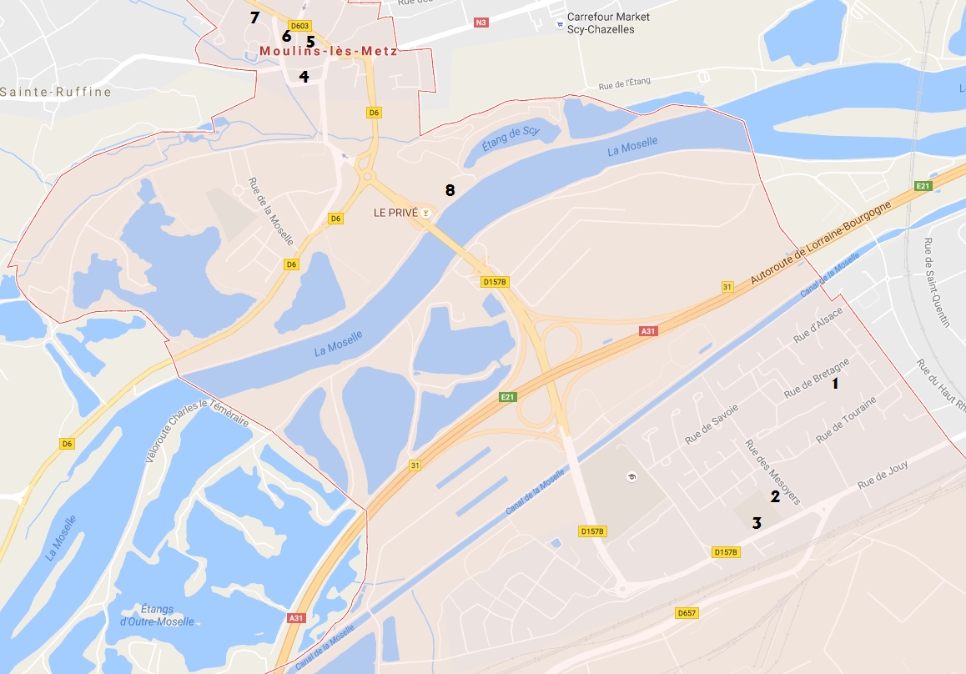

**LEGENDE**

1. ESPACE JULES VERNE
2. MAIRIE ANNEXE
3. ECOLES PRIMAIRE ET MATERNELLE P. VERLAINE
4. CHÂTEAU FABERT
5. MAIRIE DE MOULINS-LES-METZ
6. ECOLE PRIMAIRE CENTRE
7. ECOLE MATERNELLE ST-JEAN
8. LA SAUSSAIE
9. **Sites d’accueil du public et descriptif des locaux**

La commune est assurée par GROUPAMA Grand Est par un contrat d’assurance RESPONSABILITE CIVILE ET RISQUES ANNEXES.

Sur chaque site d’accueil se trouve un classeur dans lequel se trouve :

* Récépissé de déclaration de l’accueil
* Projet pédagogique de l’accueil (à disposition des familles)
* Projet éducatif
* Instructions Départementales (affichées)
* Attestations d’assurances obligatoires (dossier d’assurance complet en mairie)
* Diplômes, livrets de formation du personnel d’encadrement
* Fiches de renseignements, fiches sanitaires (dont vaccinations à jour et dispositions médicales particulières)
* Registre de présence du personnel et des mineurs
* Les adresses et les numéros de téléphone des services de secours d’urgence (en cas de déplacements d’un site sur un autre site) et du centre antipoison (numéro régional) (affichées)
* Registre de sécurité des locaux
* Procès-verbal de dernière commission de sécurité (si les locaux y sont soumis)
* Diagnostic technique amiante des locaux (dossier complet en mairie)
* Documents attestant que les personnels et les mineurs sont à jour des vaccinations obligatoires ; le cas échéant, autres informations médicales concernant les mineurs
* Certificats médicaux préalables à la pratique de certaines activités physiques
* Registre des soins aux mineurs
* Menus

***ECOLE PAUL VERLAINE***

33 rue Chaponost 57160 Moulins-lès-Metz

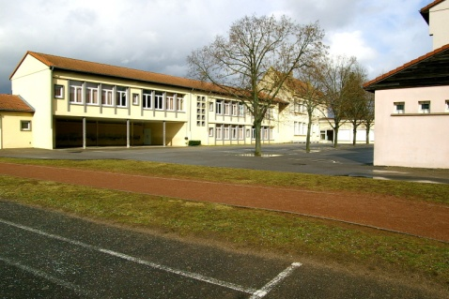

*Enfants de PRIMAIRE et MATERNELLE Verlaine (matin et soir 1)*

**Espaces intérieurs :**

* Salle de musique de l’école (83.69m²)
* Bibliothèque de l’école (62m²)
* Salle de classe de l’école (54m²)
* Un sanitaire mixte dans le couloir et les sanitaires (filles et garçons), sous chaque préau

**Espaces extérieurs :**

* La cour d'école primaire Paul Verlaine (2ème cour au fond) et un terrain de jeux

***ESPACE JULES VERNE***

7/9 rue de Bretagne 57160 Moulins-lès-Metz

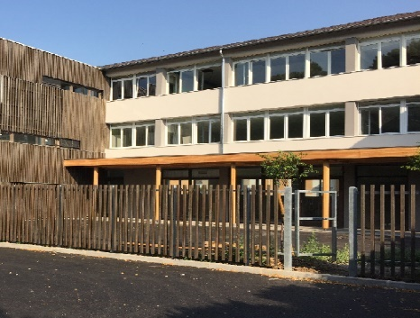

**Espaces intérieurs, rez-de-chaussée :**

*Enfants de MATERNELLE (midi)*

* Salle de restauration (121m²)
* Sanitaires

*Enfants de PRIMAIRE (midi)*

* Salle de restauration (186m²)
* Sanitaires

**Espaces extérieurs :** Cour, préau

**Espaces intérieurs, 1er étage :**

*Enfants de MATERNELLE Verlaine (midi et soir)*

* Salles d’activité P1 (60m²) et P2 (23m²), salle de motricité (89m²) et terrasse (39.80m²)
* 1 sanitaire et 1 lavabo
* Un bureau

*Enfants de PRIMAIRE Verlaine (midi et soir)*

* Un vestiaire
* Salles d’activité G1 (60m²) et G2 (60m²), salle de motricité (89m²) et terrasse (39.80m²)
* 3 sanitaires et 1 lavabo

**Espaces extérieurs :** Cour, préau

***CHATEAU FABERT***

Allée du Château 57160 Moulins-lès-Metz

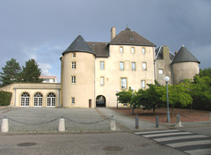

*Enfants de PRIMAIRE Centre et MATERNELLE Saint Jean (soir)*

**Espaces intérieurs :**

- 1 grande salle d'activité (75m²), salle principale, au premier étage, niveau terrasse du Château

- 1 petite salle essentiellement réservée pour des jeux calmes (25m²)

- 1 petite cuisine

- 1 coin rangement matériel (fermé à clé)

- 1 sanitaire fille et 1 sanitaire garçon

- 1 sanitaire + 1 lavabo mixte

**Espaces extérieurs :**

La cour de l'école élémentaire, la terrasse et la cour du Château et le Pré de la Fête (à 300 m, direction vieux Pont).

1. **Equipe pédagogique**

La commune de Moulins-lès-Metz est géographiquement séparée en deux quartiers : Centre et St-Pierre. L'accueil se fait donc en simultané dans les deux quartiers.

Selon article R. 227-14 du CASF :

« Les fonctions de direction des centres de vacances et des centres de loisirs peuvent être exercées :

1º Par les personnes titulaires du brevet d'aptitude aux fonctions de directeur ou d'un diplôme, titre ou certificat de qualification figurant sur une liste arrêtée par le ministre chargé de la jeunesse après avis du Conseil national de l'éducation populaire et de la jeunesse ;

2º Les personnes qui, dans le cadre de la préparation du brevet d'aptitude aux fonctions de directeur ou de l'un des diplômes ou titres figurant sur la liste mentionnée au 1º, effectuent un stage ou une période de formation en milieu professionnel dans un centre de vacances ou un centre de loisirs.

Dans les centres de loisirs accueillant pendant plus de quatre-vingts jours un effectif supérieur à quatre-vingts mineurs, peuvent seules exercer les fonctions de direction :

- les personnes titulaires d'un diplôme, titre ou certificat de qualification figurant à la fois sur la liste mentionnée au 1º du présent article et au répertoire national des certifications professionnelles prévu à l'article L. 335-6 du code de l'éducation ;

- jusqu'au 1er septembre 2005, les personnes titulaires du brevet d'aptitude aux fonctions de directeur qui justifient, à la date d'entrée en vigueur du décret nº 2004-154 du 17 février 2004 modifiant le décret nº 2002-883 du 3 mai 2002 relatif à la protection des mineurs à l'occasion des vacances scolaires, des congés professionnels et des loisirs, avoir exercé ces fonctions dans un ou plusieurs centres de vacances ou centres de loisirs pendant une période cumulée correspondant à vingt-quatre mois au moins à compter du 1er janvier 1997.

A NOTER : les animateurs du midi tournent à chaque période (= de vacances en vacances), et peuvent être amener à changer de site d’accueil.

**Effectifs de l’équipe d’animation :**

**Responsable DJCSAS**

**Directrice Périscolaire**

**Responsable de site St-Pierre**

**Responsable de site Centre**

|  |  |  |  |  |  |
| --- | --- | --- | --- | --- | --- |
| **Animateurs** | | | | | |
| **Matin Centre** | **Midi Centre** | **Soir Centre** | **Matin St-Pierre** | **Midi St-Pierre** | **Soir St-Pierre** |
| 1 anim | 4 anims | 3 anims | 3 anims | 12 anims | 4 anims |

[](https://www.google.fr/url?sa=i&rct=j&q=&esrc=s&source=images&cd=&cad=rja&uact=8&ved=0ahUKEwjkh-GHuY7ZAhXJKsAKHROyCxkQjRwIBw&url=https://www.immobilier-vpi-vip.com/des-informations-utiles-a-savoir-301/bon-a-savoir/&psig=AOvVaw26Bk8mydK3zOUwdh1GNMLI&ust=1517908788020835)

L’équipe d’animation intervient dans de nombreuses actions du Service DJCSAS (Périscolaire, Mercredis éducatifs, Accueil de Loisirs, Animations Ados et Animations Estivales).

En conséquence, les enfants connaissent tous les membres de l’équipe ; l’équipe connait bien son public ; pour les familles, un climat de confiance est installé.

La commune de Moulins-lès-Metz est inscrite dans un dispositif PEDT. Elle fait le choix de conserver le taux d’encadrement prévu et indiqué ci-dessous :

Selon article R227-16 du CASF :

« Pour l'encadrement des enfants scolarisés pendant les heures qui précèdent et suivent la classe, lorsqu'il relève des dispositions de l'article L. 227-4, l'effectif minimum des personnes exerçant des fonctions d'animation est fixé comme suit : 1º Un animateur pour dix mineurs âgés de moins de six ans ; 2º Un animateur pour quatorze mineurs âgés de six ans ou plus »

Selon article R227-12 CASF :

Les animateurs sont répartis selon le respect de la réglementation du CASF.

En cas de sureffectifs ou d'ateliers spécifiques, le nombre d'animateurs peut augmenter.

« Les fonctions d'animation en séjours de vacances et en accueils de loisirs sont exercées :

1º Par les titulaires du brevet d'aptitude aux fonctions d'animateur ou d'un diplôme, titre ou certificat de qualification figurant sur une liste pouvant tenir compte de la durée de l'accueil, du nombre et de l'âge des mineurs. Cette liste est arrêtée par le ministre chargé de la jeunesse après avis du Conseil national de l'éducation populaire et de la jeunesse ;

2º Par les agents de la fonction publique dans le cadre de leurs missions et relevant des corps ou des cadres d'emploi dont la liste est fixée par arrêté conjoint du ministre chargé de la jeunesse et des ministres dont ils relèvent ;

3º Par les personnes qui, dans le cadre de la préparation du brevet d'aptitude aux fonctions d'animateur ou de l'un des diplômes ou titres figurant sur la liste mentionnée au premier alinéa, effectuent un stage pratique ou une période de formation ;

4º A titre subsidiaire, par des personnes autres que celles mentionnées aux alinéas précédents.

Le nombre des personnes mentionnées aux 1º et 2º ne peut être inférieur à la moitié de l'effectif requis. Celui des personnes mentionnées au 4º ne peut être supérieur à 20 % dudit effectif, ou à une personne lorsque cet effectif est de trois ou quatre. »

1. **Matériel pédagogique**

Intérieur :

Nous disposons d’une salle « réserve » à l’Espace Jules Verne pour toutes les animations du Service Enfance Jeunesse. Cet espace est d’environ 10m² et aménagé avec des étagères.

Sur chaque site, nous disposons d’armoires et de placards intégrés dans lesquels se trouvent le matériel pédagogique de base et le matériel utilisé le plus souvent.

Les enfants ont accès à certaines armoires : une affiche les en informe. D’autres sont uniquement à disposition de l’équipe d’animation.

Extérieur :

Sur chaque site, une caisse de jeux avec ballons, cordes à sauter et cerceaux est en libre-service. Une autre caisse est à disposition des animateurs avec du matériel divers pour des jeux collectifs.

**III – OBJECTIFS PEDAGOGIQUES**



**IV – SPECIFICITES**

**DES MODALITES D’ACCUEIL**

**1. Accueillir un enfant avec un Protocole d’Accueil Individualisé (P.A.I.)**

Les parents indiquent dans le dossier que l’enfant a un P.A.I. (voir encadré ci-dessous).

Dans ce cas, la directrice participe au RDV avec le directeur d’école, le médecin scolaire, la famille… pour être également signataire de ce protocole.

Puis deux suites possibles :

1, un rendez-vous est pris avec la famille pour prendre connaissance en détail du protocole avec les membres de l’équipe d’animation.

2, la directrice fait elle-même un point avec toute son équipe pour expliquer le protocole.

Si la famille indique des troubles de comportements ou des allergies quelconques dans le dossier d’inscription mais n’indique pas de P.A.I., la directrice va inviter la famille à prendre contact avec la directrice d’école puis le médecin scolaire pour la mise en place d’un P.A.I. Dans le cas où la famille refuse un P.A.I., elle devra obligatoirement fournir une ordonnance du médecin traitant stipulant le comportement à adopter, face à cette situation, ainsi que le traitement nécessaire le cas échéant (idem paragraphe 4 de ce chapitre « Accueillir un enfant ayant un traitement médical)

**ATTENTION** : le référent sanitaire de l’équipe aura toujours la trousse de médicaments et le protocole avec lui !

L’enfant a-t-il un **Projet d’Accueil Individualisé (P.A.I.) ? oui O non O**

**Si oui** fournir une copie du P.A.I. L’inscription sera validée après signature du P.A.I. par le Responsable de la

structure et le Maire de Moulins-Lès-Metz.

**2. Accueillir un enfant avec un régime alimentaire particulier**

Les parents indiquent dans le dossier que l’enfant suit un régime alimentaire pour diverses raisons (voir encadré ci-dessous).

Régime allergique (nécessitant P.A.I.) : tous les membres de l’équipe d’animation sont informés. La directrice informe le prestataire de repas au préalable et organise l’accueil de cet enfant. Selon les modalités prescrites par le P.A.I., des plats NATAMA sont commandés par la commune, ou sous la responsabilité du collège, la famille peut donner des repas « maison » qui sont réchauffés par l’équipe de cuisine dans un micro-onde réservé à l’enfant concerné.

**2 – REPAS SPECIAUX (sans porc, allergique, sans…) :**

**………………………………………………………………………………………………………………..…**

**3. Accueillir un enfant avec un type de repas particulier**

Les parents indiquent dans le dossier que l’enfant a un type de repas particulier et proposé par le service pour diverses raisons (voir encadré ci-dessous).

Régime type « sans porc », « sans viande » : tous les membres de l’équipe d’animation sont informés. La directrice informe le prestataire de repas au préalable et organise l’accueil de cet enfant. Elle indique les différents types de repas lors de la commande prévisionnelle de ces derniers et confirme le jour J.

**2 – REPAS SPECIAUX (sans porc, allergique, sans…) :**

**………………………………………………………………………………………………………………..…**

**4. Accueillir un enfant ayant un traitement médical**

Les parents indiquent dans le dossier si l’enfant suit un traitement médical à long terme (voir encadré ci-dessous). Dans le cas d’un traitement à court terme, les parents nous le signalent directement en cours d’année en nous remettant le traitement et son ordonnance.

**ATTENTION :** nécessité d’avoir l’ordonnance du médecin précisant les nom et prénom de l’enfant ainsi que la date de délivrance et la posologie du traitement. Les nom et prénom de l’enfant doivent être inscrits sur la boîte de médicaments.

Chaque responsable de site est référente sanitaire et administre les médicaments. Elle inscrit la prise du médicament dans le cahier de pharmacie. Lors de son absence, une personne de l’équipe possédant le PSC1, est désignée comme suppléante.

**CAS PARTICULIER** :

Dans le fonctionnement, il arrive de scinder le groupe en deux selon l’effectif du jour. Dans ce cas, la directrice va désigner un animateur référent (en plus du responsable de site) pour le groupe ayant à charge l’enfant qui doit prendre le médicament. Cet animateur référent n’est pas définitif puisque ce dernier change selon les besoins du fonctionnement du service.

L'enfant suit-il **un traitement médical ? oui O non O**

**Si oui** joindre une **ordonnance** récente et les **médicaments correspondants** (boîtes de médicaments

dans leurs emballages d'origine marquées au nom de l'enfant avec la notice).

Aucun médicament ne pourra être pris sans ordonnance

**5. Gérer les « petits bobos » ?**

Chaque responsable de site (ou l’animateur référent si besoin et en cas d’absence de l’un d’eux) est également chargée de soigner les « petits bobos » comme les écorchures, les saignements de nez, etc… Cette dernière commence par se protéger en mettant des gants, puis administre les soins adaptés. Pour finir, elle remplit le cahier de pharmacie, à savoir : nom et prénom de l’enfant (ainsi que l’adulte soignant), la date, la blessure et les soins donnés.

Chaque animateur doit signaler à sa directrice tout manque. Le responsable la complètera le cas échéant, en plus de la vérification systématique de la trousse pendant chaque vacances scolaires.

**CAS PARTICULIER** :

A savoir que chaque équipe possède une trousse de secours, en plus de celle sur site.

Pour résumé, il y a le référent sanitaire et son suppléant en cas de son absence.

**6. En cas d’accident ou de problèmes de santé**

**Tout accident au sein de la structure** doit être signalé à la Direction Départementale de la Cohésion Sociale :

* Par téléphone : au 03 87 75 81 18 ou au 03 87 75 81 17 (heures ouvrables) ou au 06 08 23 28 20 (hors de ces horaires)
* ET par courriel dans les meilleurs délais à l’aide de la fiche de signalement (voir page suivante) à l’adresse :

[ce.sdjes57.alerte@ac-nancy-metz.fr](mailto:ce.sdjes57.alerte@ac-nancy-metz.fr)

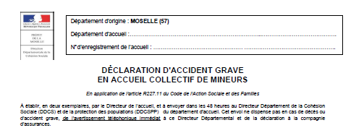

**En cas de problème de santé touchant plusieurs enfants** (suspicion d’intoxication alimentaire, de méningite, hospitalisation…) :

* Le signaler sans délai à la SDJES
* Joindre la cellule de veille et de gestion sanitaire de l’Agence régionale de santé qui guide dans les démarches à effectuer : par téléphone au 03 83 39 28 72 (numéro unique 24h/24), par fax au 03 83 39 29 73 ou par courrier électronique : [ars-grandest-alerte@ars.sante.fr](mailto:ars-grandest-alerte@ars.sante.fr)

**7. Accueillir un enfant à mobilité réduite temporaire**

Particularité pour le midi, primaire quartier St-Pierre : en cas de mobilité réduite temporaire, l’enfant fera les trajets (allers et retours) en bus avec les maternelles.

* Quartier St-Pierre : l’Espace Jules Verne dispose d’un ascenseur et d’un équipement adapté.
* Quartier Centre : équipement et rampe d’accès existantes.

En règle générale, l‘accueil d’enfants ne disposant pas de leur autonomie de déplacement en raison d'un handicap provisoire devra être étudié au cas par cas en fonction des circonstances pour trouver une éventuelle solution d’accueil possible et adaptée.

**8. Accueillir un enfant scolarisé en « U.L.I.S. »**

Les enfants accueillis en « U.L.I.S. » font entièrement partie du groupe. Ils partagent les trajets, les repas, les activités… au même titre que tous les autres enfants.

Il y a un animateur désigné pour le groupe des « U.L.I.S. ». Cette organisation permet de bien les connaitre et donc de bien les gérer en cas de problème.

**9. Accueillir un enfant venant de l’I.M.E. de Jussy**

Les enfants venant de l’I.M.E. partagent les trajets, les repas et les activités avec le groupe. Ils sont sous la responsabilité de leur éducatrice, à qui on se réfère en cas de problème de comportement.

**10. Accueillir un enfant venant de la Maison de l’Enfance (Ermitage Saint Jean)**

Les enfants partagent les trajets, les repas et les activités avec le groupe. Ils sont sous la responsabilité des animateurs de l’équipe périscolaire. Les inscriptions se font par le biais des éducateurs. Une rencontre spécifique est organisée entre la directrice périscolaire et l’équipe éducative de la Maison de l’Enfance pour évoquer les difficultés de chaque enfant. Ainsi l’équipe d’animation périscolaire saura adapter ses décisions en lien avec leurs problèmes.

Tout au long de l’année, l’équipe échange avec les éducateurs et prévoit des rencontres supplémentaires si nécessaire.

**11. Accueillir un enfant porteur de handicap**

Chaque enfant est accueilli selon ses spécificités lorsque celles-ci sont connues.

En accueillant les familles lors de l’inscription, nous échangeons sur les difficultés rencontrées par les enfants.

Dans le cas où la famille nous informe du handicap de leur enfant, nous procédons à une rencontre avec la famille, l’adjointe en charge des Affaires Scolaires et Périscolaires, la Responsable du Service Enfance Jeunesse et la directrice du site concerné. La famille expose la situation de l’enfant.

Toute l’équipe d’animation est ensuite conviée à une réunion pour expliquer les modalités à adopter.

La structure n’est pas adaptée pour accueillir tous les types de handicaps. Mais une solution est recherchée pour réagir au plus vite aux demandes des familles.

Travaillant en étroite collaboration avec l’I.M.E. de Jussy, nous avons un contact privilégié et l’aide du personnel de cet établissement.

Suite à la réhabilitation du bâtiment de l’Espace Jules Verne. Nous avons tenu compte des normes d’accueil des Personnes à Mobilité Réduite (entre autres). Une commission a lieu en mairie régulièrement pour réaliser les travaux nécessaires et utiles afin d’accueillir au mieux les enfants porteurs de handicap, et ce pour tous les bâtiments communaux.

Cependant, et malgré toute notre bonne volonté pour accueillir ces enfants, il nous est parfois impossible de répondre favorablement aux demandes des familles.

**12. Accueillir un enfant scolarisé en TPS* ou un enfant de moins de 3 ans**

*Septembre 2018 : ouverture d’une Toute Petite Section à l’école St-Jean, quartier Centre.*

A partir du moment où l’enfant de moins de 3 ans est inscrit et fréquente l’établissement scolaire, il est autorisé à être inscrit au périscolaire.

Cependant, chaque demande est étudiée au cas par cas afin de respecter AVANT TOUT le rythme de l’enfant.

Note : les familles doivent fournir des couches culottes, des lingettes et des affaires de rechange avec les nom et prénom de l’enfant.

**13. Accueillir un enfant n’étant pas vacciné**

Selon l’article R.227-7 du code de l’action sociale et des familles (CASF), l’admission d'un mineur en accueil collectif de mineurs (ACM) est subordonnée à la production d'un document attestant qu'il a satisfait aux obligations fixées par la législation relative aux vaccinations. L’absence de production de ce document par les responsables légaux fait obstacle à la participation du mineur concerné à l’ACM.  
Il peut cependant exister une contre-indication**spécifique à une vaccination**, **auquel cas il appartient à un médecin, dans le cadre règlementaire prévu, de la constater et de l’attester.**En dehors de ce cas, dans le cadre des ACM, l’obligation posée par l’article R.227-7 du CASF doit être appliquée strictement.

**V. EVALUATION DU DISPOSITIF**

**1. En lien avec les enfants**

Les règles de vie sont-elles acceptées ? Sont-elles en cohérence avec le fonctionnement, le rythme de l’enfant ?

Les activités correspondent-elles aux besoins, aux envies des enfants ? et au fonctionnement du service ?

Les enfants sont-ils tout simplement satisfaits ?

Les enfants ont la possibilité de proposer des activités (boîte à idées, discussions avec l’équipe d’animation en temps de forum...)

Les échanges quotidiens avec les enfants se font naturellement et nous amènent à réfléchir sur le fonctionnement et à ajuster nos actions.

**2. En lien avec les activités**

Les activités correspondent-elles aux besoins, aux envies des enfants ? et au fonctionnement du service ?

Les objectifs sont-ils atteints pour chaque activité ?

**3. En lien avec l’équipe**

* Evaluation du personnel :

L’évaluation du personnel se fait au quotidien.

De plus, chaque année, dans le cadre de leur emploi au sein de la fonction publique territoriale, l’équipe est soumise à l’évaluation annuelle.

Des animations sur des thèmes ciblés, des formations BAFA...  sont proposées aux animateurs.

* Réunion d’équipe :

L’évaluation de l’accueil périscolaire se fait au quotidien.

Des réunions d’équipe ont lieu 5 fois par an au minimum pour faire le point, vérifier la cohérence du projet pédagogique et des actions mises en place.

**4. En lien avec les partenaires**

La responsable du Service Enfance Jeunesse s’occupe de l’évaluation du dispositif auprès des différents partenaires.

* Caisse d’Allocations Familiales de la Moselle : évaluation du dispositif dans le cadre du CEJ.
* Direction de Départementale de la Cohésion Sociale
* Association

L’évaluation du dispositif se fait au cours des différents Comité de Pilotage.

Le comité de pilotage est composé :

* Du représentant de la commune
* Des adjoints liés aux services périscolaires, animations ados, animations estivales
* Du responsable du Service DJCSAS
* De la directrice du périscolaire
* Des deux principaux de chaque collège
* Des deux directrices de chaque école maternelle
* Des deux directrices de chaque école primaire
* D’un représentant d’élèves de chaque école
* D’un représentant de la C.A.F.
* D’un représentant de la SDJES

**VI. ORGANISATION TEMPORELLE et PEDAGOGIQUE**

**1. ORGANISATION TEMPORELLE**

**1.1. Journées types**

Les journées types sont reprises dans une charte de l’animation détaillée qui reprend l’organisation de chaque temps d’accueil. Chaque charte est revue et mise à jour à la rentrée avec l’équipe d’animation.

Constat : le rythme de l’enfant au sein de l’accueil périscolaire est essentiellement basé sur le rythme scolaire.

**LES MATINS**

**Lundi, Mardi, Jeudi et Vendredi : école P. Verlaine quartier St-Pierre, école St Jean quartier Centre (site actuellement fermé)**

|  |  |  |
| --- | --- | --- |
| 7h20 | ⮱ | Arrivée de l’équipe d’animation. |
| 7h30 - 8h15 | ⮱ | Arrivée individualisée des enfants. Mise en place des activités et/ou jeux semi-libres. |
| 8h15 - 8h20 | ⮱ | Rangement de l’activité et de la salle. Habillage. |
| 8h20 | ⮱ | Relais par les enseignants. |

**LES MIDIS**

**Lundi, Mardi, Jeudi et Vendredi : pour les enfants au départ des écoles maternelle Saint Jean et primaire Centre, avec ramassage de la maternelle Verlaine, site d’accueil Jules Verne**

|  |  |  |
| --- | --- | --- |
| 11h45 | ⮱ | Arrivée de l’équipe d’animation à Maternelle St Jean |
| 11h55  12h | ⮱  ⮱ | Sortie des enfants de la maternelle St Jean : se rendent à pied jusqu’à l’école primaire Centre  Sortie des enfants de l’école primaire Centre |
| 12h10 | ⮱ | Départ du bus direction la maternelle Verlaine |
| 12h20  12h25 | ⮱  ⮱ | Ramassage des enfants à la maternelle Verlaine  Arrivée à Jules Verne |
|  | ⮱ | Dépose des affaires aux porte-manteaux. Passage aux toilettes et lavage des mains.  Installation des enfants à table. Repas |
| 13h00 | ⮱ | Activités, jeux |
| 13h30 | ⮱ | Départ du bus. Dépose à Verlaine puis dépose à la primaire Centre puis à Saint Jean. |
|  |  | Relais pris par les enseignants au fur et à mesure de l’arrivée dans les écoles. |

**Lundi, Mardi, Jeudi et Vendredi : pour les enfants au départ de l’école primaire Verlaine, site d’accueil Jules Verne**

|  |  |  |
| --- | --- | --- |
| 11h50 | ⮱ | Arrivée de l’équipe d’animation. Points divers avec l’équipe. |
| 12h – 12h05 | ⮱ | Sortie des classes. Accueil des enfants et pointage. Passage aux toilettes. |
| 12h05 – 12h15 | ⮱ | Regroupement des enfants. Transport pédestre jusqu’à l’espace Jules Verne. |
| 12h10 | ⮱ | Début du passage du premier service à Jules Verne. Dépose des vêtements aux porte-manteaux, passage aux toilettes et lavage des mains. En file indienne, passage au self. |
| 12h50 |  | Repas, débarrassage. |
| 13h15 | ⮱ | Début du passage du deuxième service à Jules Verne. Dépose des vêtements aux porte-manteaux, passage aux toilettes et lavage des mains. En file indienne, passage au self.  Repas, débarrassage. |
| En parallèle en fonction du service | ⮱ | Activités, jeux  Retour pédestre |
| 13h50 | ⮱ | Relais par les enseignants. |

**LES SOIRS**

**Lundi, Mardi, Jeudi et Vendredi : école P. Verlaine quartier St-Pierre, site d’accueil Jules Verne**

|  |  |  |
| --- | --- | --- |
| 16h20 | ⮱ | Arrivée de l’équipe d’animation. Points divers avec l’équipe. |
| 16h30 – 16h40 | ⮱ | Accueil des enfants et pointage. Passage aux toilettes |
| 16h40 | ⮱ | Départ pour l’Espace Jules Verne en bus |
| 16h45 – 17h15 | ⮱ | Passage aux toilettes, lavage des mains, goûter |
| 17h15 – 18h15 | ⮱ | * Ateliers périscolaires * Devoirs en autonomie * Activités et jeux semi-libres |
| 18h15 - 18h30 | ⮱ | Fin des ateliers, des activités et des devoirs en autonomie  Départ individualisé |

**Particularité quartier Centre, site d’accueil Château Fabert**

|  |  |  |
| --- | --- | --- |
| 16h15 – 16h30 | ⮱ | Accueil des enfants de la mat. St Jean puis trajet pédestre vers l’école primaire pour l’accueil des enfants de primaire Centre |
| 16h30 – 16h40 | ⮱ | Accueil des enfants de primaire et pointage. Passage aux toilettes |
| 16h40 | ⮱ | Départ pour le site d’accueil du Château Fabert |
| 16h45 – 17h15 | ⮱ | Passage aux toilettes, lavage des mains, goûter |
| 17h15 – 18h15 | ⮱ | * Ateliers périscolaires * Devoirs en autonomie * Activités et jeux semi-libres |
| 18h15 - 18h30 | ⮱ | Fin des ateliers, des activités et des devoirs en autonomie  Départ individualisé |

**Précision :**

Départ individualisé possible, sauf dans le cas où les enfants sont inscrits aux ateliers. Aucun départ avant 18h15 !

**1.2. Prise en compte du rythme de chaque enfant**

**MATIN**

C’est un temps calme où les enfants peuvent aussi et encore se reposer. Des « coins calmes » sont aménagés. Des endroits où les enfants peuvent s’allonger et se reposer, ou lire.

Des ateliers, activités diverses ou jeux sont proposés tous les matins.

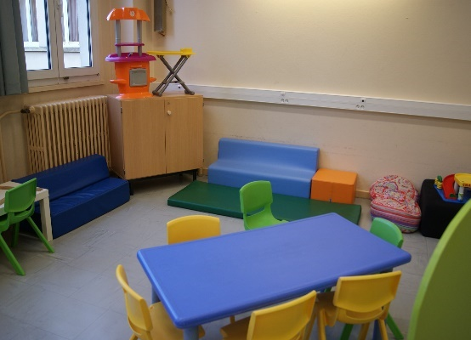Les enfants des écoles primaires et maternelles Verlaine sont rassemblés à l’école primaire Verlaine (photo). Et les enfants des écoles primaires Centre et maternelles St-Jean sont rassemblés au Château Fabert. Cette proximité permet aux fratries de partager ce temps.

Les enfants sont tous accueillis individuellement et pris en charge selon leurs besoins et leurs demandes.

**SOIR**

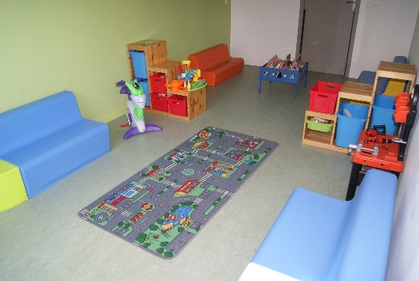

Vers 17h, une collation est proposée. Puis les enfants ont la possibilité de prolonger leur temps de repos sur le temps du soir.

Un coin « calme » est aménagé avec des matelas et des couvertures qui sont à disposition.

Les familles inscrivent leurs enfants aux ateliers spécifiques. Parfois, c’est à la demande de leurs enfants et dans ce cas, l’envie et la motivation de l’enfant sont immédiatement visibles.

L’équipe d’animation met tout en œuvre pour donner l’envie aux enfants de participer à ces ateliers : échanges verbaux, explication des activités… et exposition des activités à l’entrée de chaque site d’accueil…

3 possibilités :

1. Ateliers 2- Activités semi-libres 3- Devoirs en autonomie

**2. ORGANISATION PEDAGOGIQUE**

**2.1. Organisation des ateliers**

**PREPARATION DES ACTIVITES MANUELLES / GRANDS JEUX PAR L’EQUIPE**

Lors de la programmation des temps d’ateliers, les animateurs complètent une fiche d’activité.

Sur cette fiche, ils indiquent le matériel nécessaire au bon déroulement de leurs activités. Avec leur responsable, chaque animateur regarde en priorité si nous sommes déjà en possession du matériel. Dans le cas contraire, le responsable fait la liste (en fonction des prévisions d’effectifs accueillis pour chacune des activités) et la directrice prépare un bon de commande afin de pouvoir effectuer les achats du matériel nécessaire.

Ces fiches sont ensuite rangées dans les classeurs d’activités sur chaque site, consultables par tous les animateurs à tout moment.

**CONTENU ET OBJECTIFS DES ATELIERS**

Les multiples activités proposées ont un fil conducteur pour chaque période.

* Il arrive *d’inclure le goûter* dans le thème pour faire **découvrir une autre alimentation** aux enfants et **sortir de « l’ordinaire »**. Par exemple, avec « Jeux voient rouge », un goûter est proposé, avec uniquement, des aliments de couleur rouges.
* *La décoration de la salle* : mise en place pour que les enfants s’imprègnent du thème, en plus du **développement de l’imaginaire**.
* *L’activité manuelle individuelle* : permet à chaque enfant de repartir avec une réalisation. Elle sert en plus à **développer la créativité** de l’enfant, **travailler la dextérité manuelle et le respect des consignes, découvrir de nouvelles techniques…**
* *L’activité manuelle collective* : c’est la fabrication d’un jeu en commun à usage collectif. Une fois le jeu réalisé, il est prévu, dans le programme, d’y jouer ensemble. Puis ce dernier est en libre accès sur les sites d’accueil. Elle permet de **développer l’esprit d’équipe et de partage**.
* *Le grand jeu* : c’est un des temps fort de chaque période. Il réunit les enfants des 2 sites d’accueil. **Cohésion de groupe et respect des règles.**   
  Les 2 tranches d’âges sont mélangées dans la mesure du possible, selon l’effectif du jour. Cela permet de regrouper les fratries ainsi que de favoriser l’entre-aide entre petits et grands.
* Les « boums » : c’est l’autre temps fort de la période. Il réunit les enfants des 2 sites d’accueil. C’est essentiellement pour Halloween et Carnaval. Les maternelles et les primaires des 2 sites d’accueil sont réunis à cette occasion.
* *Les spectacles :* en général, un spectacle de Noël et un spectacle de fin d’année. Un jour par semaine est consacré à la préparation. Ce temps fort réunit également les enfants inscrits sur les 2 sites. Les familles sont invitées à découvrir le travail accompli, suivi d’un « pot ». **Apprendre ou améliorer des compétences particulières, développer la mémoire des enfants…**
* *Les expos* : misent en place pour faire partager aux familles, les activités spécifiques (comme l’activité post-art pixel-art…). Dans ce cas, les enfants récupèrent leurs « réalisations » qu’à la fin.

**Regroupement des sites d’accueil du soir :** la volonté de réunir les deux sites vient du fait que, même si géographiquement, nous sommes dans l’obligation d’avoir deux sites, nous souhaitons marquer l’esprit d’équipe. Et ce, tant auprès de l’équipe d’animation qu’auprès des enfants qui résident dans la même commune.

**Partenariat :** l’équipe pédagogique est en mesure d’instaurer des activités variées et inscrites dans la durée, notamment en développant des partenariats avec les associations de la commune : club de hand, tennis de table de Moulins-lès-Metz…

**Intervenants extérieurs :** de même, nous avons désormais le temps de faire intervenir des personnes extérieures et ayant des compétences particulières : ateliers percussions, magie, sophrologie…

Risques liés aux activités.

Les réunions de réalisations (les mardis tous les 15 jours) sont faites pour voir si les activités choisies sont réalisables pour l’équipe : *savoir – faire.*

De plus, si elles sont communes aux deux tranches d’âge, c’est à ce moment précis que l’on adapte l’activité : *savoir-faire – faire.*

Elles permettent d’évaluer les risques d’accidents et la dangerosité des activités (faire des découpages au cutter pour l’adulte pendant la préparation).

Le choix de faire un thème pour chaque période scolaire réduit le risque que l’enfant s’ennuie, contrairement à un thème global pour l’année.

Pour conclure, chaque animateur y « trouve son compte » selon ses envies et ses compétences.

**QUELS THEMES POUR CETTE ANNEE ?**

Lors des dernières réunions de l’année précédente, l’équipe met en place le planning des thèmes et des ateliers qui seront abordés à chaque période scolaire.

En fonction des effectifs d’enfant, chaque activité est proposée en simultané dans les deux quartiers. Dans le cas où un animateur a une compétence particulière (exemple jonglage…) alors l’activité sera proposée sur un site durant une période et sur l’autre site sur une autre période.

En parallèle, des activités ponctuelles seront mises en place. Lors des réunions d’activités, les animateurs proposent leurs idées d’activités manuelles ou grands jeux… sur les fiches d’activités. Ces fiches sont ensuite rangées dans des classeurs (1 sur chaque site) que les animateurs peuvent consulter autant qu’ils le souhaitent.

**COMMUNICATION AVEC LES ENFANTS et LES PARENTS**

Le calendrier des activités et ateliers périscolaires est envoyé par mail (via le logiciel) aux familles courant du mois de septembre. Il est de plus disponible :

* Sur chaque site d’accueil (affichage)
* Sur les panneaux lumineux
* Par mailing via le logiciel
* Sur le compte facebook

D’autres mails sont envoyés en cas d’activités supplémentaires, de changements…

**INSCRIPTIONS AUX ATELIERS**

**Matins :** Les enfants sont libres de participer ou non aux ateliers proposés. Ainsi, une information est affichée sur site pour chaque activité. Les enfants peuvent s’inscrire directement sur place.

**Midis :** « les défis du péri » permettent à tous les enfants inscrits sur le temps du midi de partager un moment fort. Par exemple : tous en bleu pour la journée de sensibilisation à l’autisme, concours de blague pour le 1er avril, journée du pull de Noël…

**Soirs :** Il est demandé aux familles d’inscrire leurs enfants aux ateliers via le logiciel et que l’enfant participe jusqu’à 18h15 minimum, et ce pour toute la période ou le temps de l’activité proposée.

Objectifs :

* Les enfants peuvent ainsi terminer leurs activités (tout comme ils le feraient pour toute autre activité telle que foot, danse...),
* Le respect des enfants de tout le groupe lors des activités collectives,
* Le respect des animations instaurées par l’équipe,
* L’engagement des familles.

Pour permettre une bonne cohésion du groupe, nous souhaitons que tous les enfants participent aux goûters thématiques et aux grands jeux (même les enfants qui n’ont pas été inscrits à ces activités mais présent à ce moment).

Des modèles réalisés par l’équipe d’animation sont exposés pour leur permettre de visualiser l’activité et de s’inscrire ou non en toute connaissance.